Министерство образования Республики Беларусь

Учреждение образования

“Брестский государственный университет”

Кафедра ИИТ

Лабораторная работа №4

По дисциплине: “ЯП”

Тема: “Основные принципы языка Python”

Выполнил:

Студент 2-го курса

Группы ПО-7

Качан В.В.

Проверила:

Дряпко.

Брест, 2021

Цель работы: Изучить основы языка Python.

**Вариант 5**

**В программе реализовано меню, для выбора задания, которое необходимо выполнить. Так что навигация происходит именно при помощи меню.**

Задания.

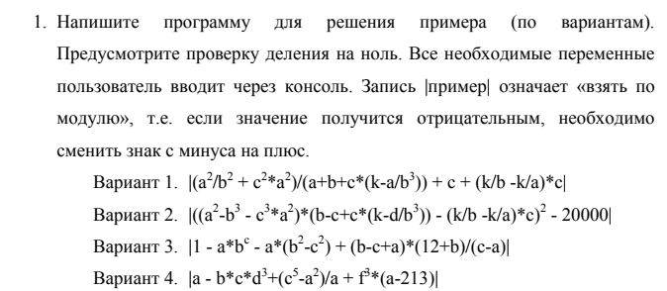

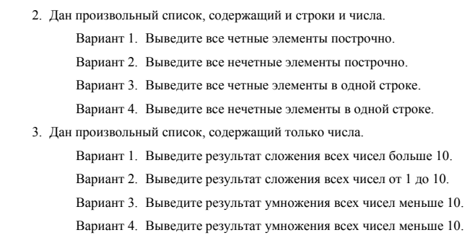

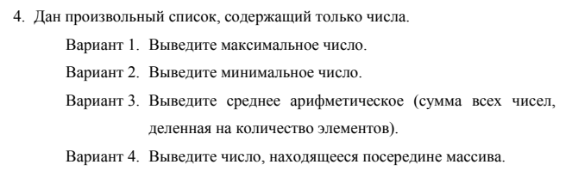

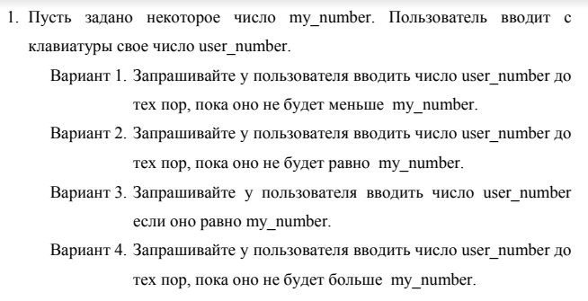

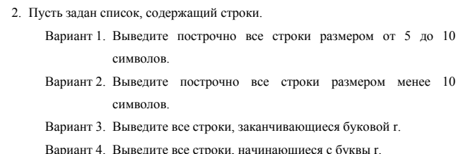

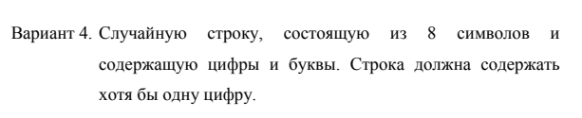

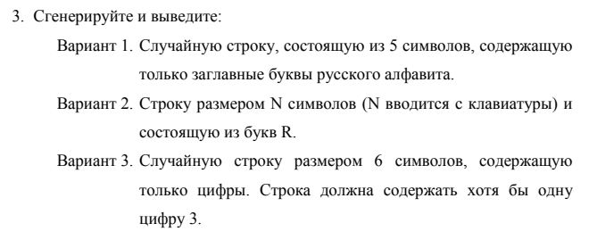

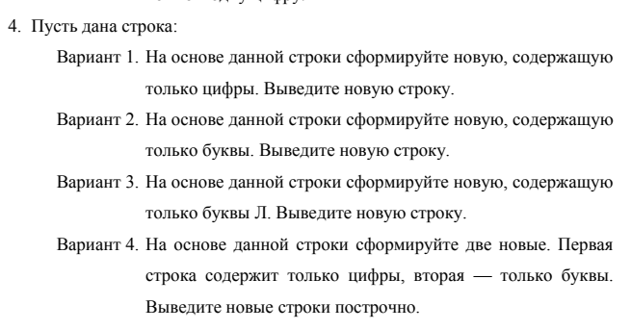

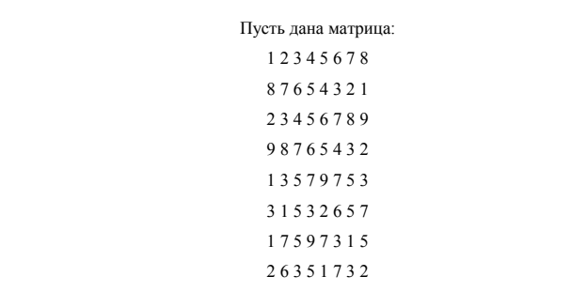

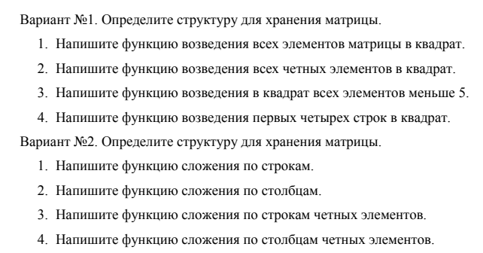

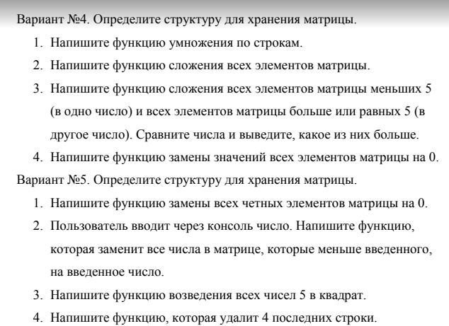

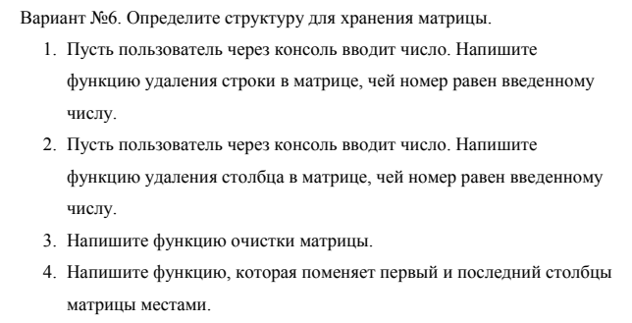

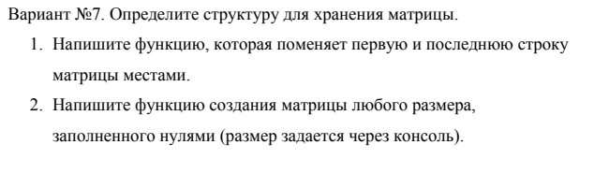

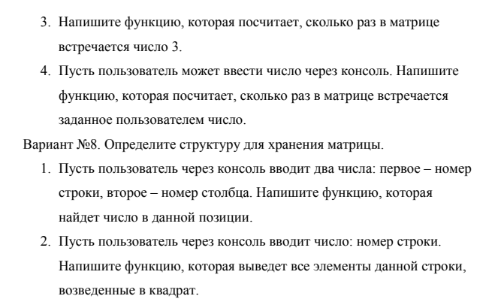

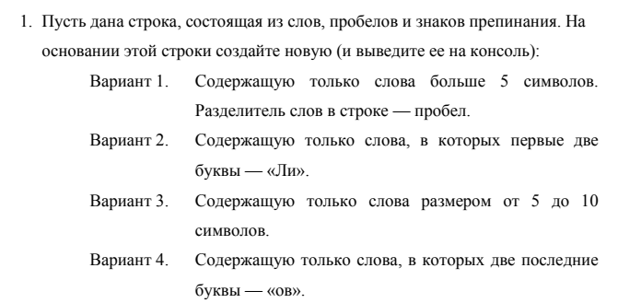

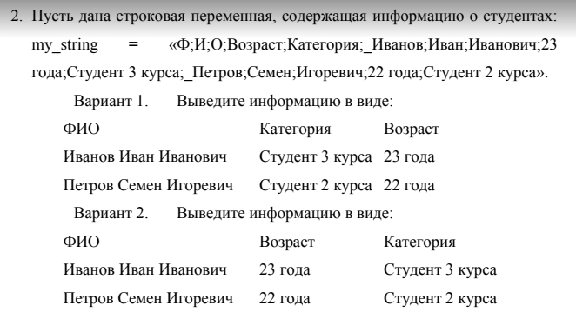

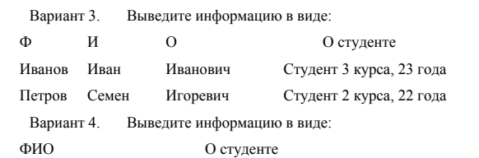

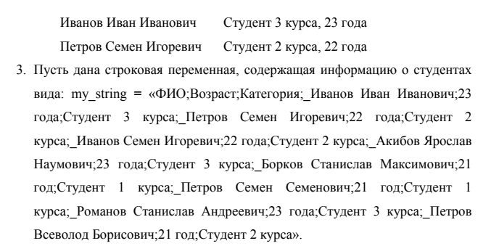

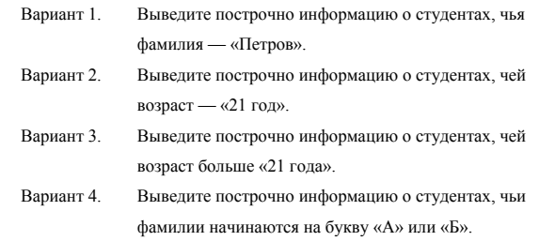

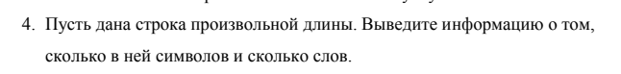

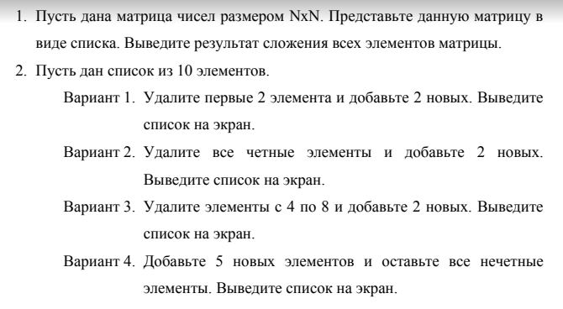

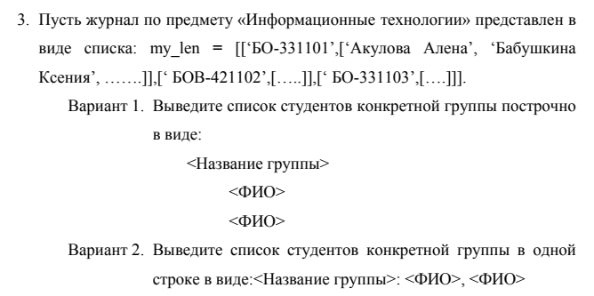

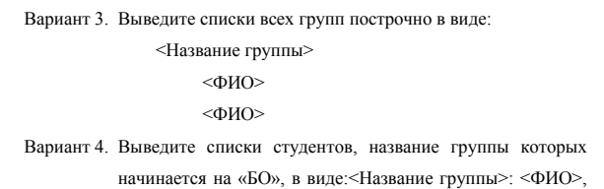

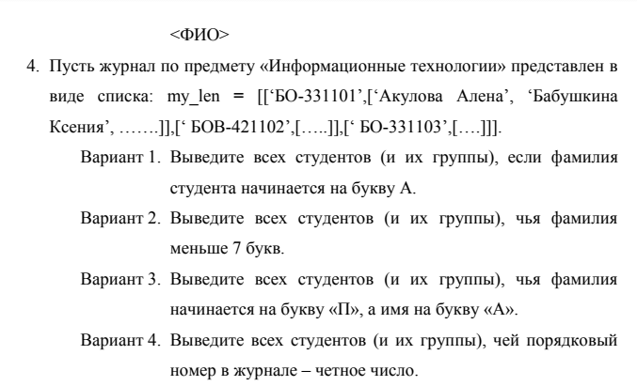

**Код программы:**

def task_1():  
 def task1_1():  
 print('Задание 1.1:')  
 print('Введите значение а: ')  
 a = int(input())  
 print('Введите значение b: ')  
 b = int(input())  
 print('Введите значение c: ')  
 c = int(input())  
 print('Введите значение k: ')  
 k = int(input())  
 if a==0 or b==0:  
 print("error")  
 else:  
 S = abs((a**2/b**2+c**2*a**2)/(a+b+c*(k-a/b**3))+c+(k/b-k/a)*c)  
 print("S=",S)  
  
 def task1_2():  
 print('Задание 1.2:')  
 print('Введите список: ')  
 A = list(map(int, input().split()))  
 for i in A:  
 if i%2==0:  
 print("Чётный элемент=",i)  
  
  
 def task1_3():  
 print('Задание 1.3:')  
 print('Введите список: ')  
 A = list(map(int, input().split()))  
 sum = 0  
 for i in A:  
 if i>10:  
 sum=sum+i  
  
 print("Сумма равна",sum)  
  
 def task1_4():  
 print('Задание 1.4:')  
 A = list(map(int, input().split()))  
 print("Максимальный элемент равен",max(A))  
 task1_1()  
 task1_2()  
 task1_3()  
 task1_4()  
  
  
def task_2():  
 def task2_1():  
 print('Задание 2.1')  
 my_number = 10  
 print('Наше число = ', my_number)  
 print('Введите число:')  
 while True:  
 user_number = int(input())  
 if user_number >= my_number:  
 break  
  
  
 def task2_2():  
 print('Введите список: ')  
 A = list(map(str, input().split()))  
 for i in A:  
 if len(i)>=5 and len(i)<=10:  
 print(i)  
  
  
  
 def task2_3():  
  
 from random import choice  
 import string  
 my_string = "".join(choice(string.ascii_uppercase) for i in range(5))  
 print(my_string)  
  
  
 def task2_4():  
 S1 = "I56 lo93v34e 67yo09u 986rgd"  
 S2 = ""  
 for letter in S1:  
 if letter.isdigit():  
 S2+=letter  
 print(S2)  
 task2_1()  
 task2_2()  
 task2_3()  
 task2_4()  
  
  
def task_3():  
 def task3_1():  
 print("Задание 3.1")  
 import pprint  
 array = [[1, 2, 3, 4, 5, 6, 7, 8],  
 [8, 7, 6, 5, 4, 3, 2, 1],  
 [2, 3, 4, 5, 6, 7, 8, 9],  
 [9, 8, 7, 6, 5, 4, 3, 2],  
 [1, 3, 5, 7, 9, 7, 5, 3],  
 [3, 1, 5, 3, 2, 6, 5, 7],  
 [1, 7, 5, 9, 7, 3, 1, 5],  
 [2, 6, 3, 5, 1, 7, 3, 2]]  
 for i in range(8):  
 for j in range(8):  
 array[i][j] = array[i][j]**2  
 pprint.pprint(array)  
  
  
 def task3_2():  
 print("Задание 3.2")  
 array = [[1, 2, 3, 4, 5, 6, 7, 8],  
 [8, 7, 6, 5, 4, 3, 2, 1],  
 [2, 3, 4, 5, 6, 7, 8, 9],  
 [9, 8, 7, 6, 5, 4, 3, 2],  
 [1, 3, 5, 7, 9, 7, 5, 3],  
 [3, 1, 5, 3, 2, 6, 5, 7],  
 [1, 7, 5, 9, 7, 3, 1, 5],  
 [2, 6, 3, 5, 1, 7, 3, 2]]  
 for i in range(8):  
 sum = 0  
 for j in range(8):  
 sum+=array[i][j]  
 print(sum)  
  
  
  
 def task3_3():  
 print("Задание 3.3")  
 array = [[1, 2, 3, 4, 5, 6, 7, 8],  
 [8, 7, 6, 5, 4, 3, 2, 1],  
 [2, 3, 4, 5, 6, 7, 8, 9],  
 [9, 8, 7, 6, 5, 4, 3, 2],  
 [1, 3, 5, 7, 9, 7, 5, 3],  
 [3, 1, 5, 3, 2, 6, 5, 7],  
 [1, 7, 5, 9, 7, 3, 1, 5],  
 [2, 6, 3, 5, 1, 7, 3, 2]]  
  
  
 for i in range(8):  
 com = 1  
 for j in range(8):  
 com*=array[i][j]  
 print(com)  
  
  
  
  
 def task3_4():  
 print("Задание 3.4")  
 import pprint  
 print('Введите число: ')  
 a = int(input())  
 array = [[1, 2, 3, 4, 5, 6, 7, 8],  
 [8, 7, 6, 5, 4, 3, 2, 1],  
 [2, 3, 4, 5, 6, 7, 8, 9],  
 [9, 8, 7, 6, 5, 4, 3, 2],  
 [1, 3, 5, 7, 9, 7, 5, 3],  
 [3, 1, 5, 3, 2, 6, 5, 7],  
 [1, 7, 5, 9, 7, 3, 1, 5],  
 [2, 6, 3, 5, 1, 7, 3, 2]]  
 array2 = array.pop(a-1)  
 pprint.pprint(array)  
  
 def task3_5():  
 print("Задание 3.5")  
 array = [[1, 2, 3, 4, 5, 6, 7, 8],  
 [8, 7, 6, 5, 4, 3, 2, 1],  
 [2, 3, 4, 5, 6, 7, 8, 9],  
 [9, 8, 7, 6, 5, 4, 3, 2],  
 [1, 3, 5, 7, 9, 7, 5, 3],  
 [3, 1, 5, 3, 2, 6, 5, 7],  
 [1, 7, 5, 9, 7, 3, 1, 5],  
 [2, 6, 3, 5, 1, 7, 3, 2]]  
 for i in range(8):  
 for j in range(8):  
 if array[i][j] == 5:  
 array[i][j] = array[i][j] ** 2  
 print(array[i][j], end = " ")  
 print()  
  
  
 def task3_6():  
 print("Задание 3.6")  
 import pprint  
 array = [[1, 2, 3, 4, 5, 6, 7, 8],  
 [8, 7, 6, 5, 4, 3, 2, 1],  
 [2, 3, 4, 5, 6, 7, 8, 9],  
 [9, 8, 7, 6, 5, 4, 3, 2],  
 [1, 3, 5, 7, 9, 7, 5, 3],  
 [3, 1, 5, 3, 2, 6, 5, 7],  
 [1, 7, 5, 9, 7, 3, 1, 5],  
 [2, 6, 3, 5, 1, 7, 3, 2]]  
 def clear(array):  
 for i in range(8):  
 for j in range(8):  
 array.clear()  
 return array  
  
  
 def task3_7():  
 print("Задание 3.7")  
 array = [[1, 2, 3, 4, 5, 6, 7, 8],  
 [8, 7, 6, 5, 4, 3, 2, 1],  
 [2, 3, 4, 5, 6, 7, 8, 9],  
 [9, 8, 7, 6, 5, 4, 3, 2],  
 [1, 3, 5, 7, 9, 7, 5, 3],  
 [3, 1, 5, 3, 2, 6, 5, 7],  
 [1, 7, 5, 9, 7, 3, 1, 5],  
 [2, 6, 3, 5, 1, 7, 3, 2]]  
 counter = 0  
 for i in range(8):  
 for j in range(8):  
 if array[i][j]==3:  
 counter+=1  
 print(counter)  
  
  
  
 def task3_8():  
 print("Задание 3.8")  
 import pprint  
 array = [[1, 2, 3, 4, 5, 6, 7, 8],  
 [8, 7, 6, 5, 4, 3, 2, 1],  
 [2, 3, 4, 5, 6, 7, 8, 9],  
 [9, 8, 7, 6, 5, 4, 3, 2],  
 [1, 3, 5, 7, 9, 7, 5, 3],  
 [3, 1, 5, 3, 2, 6, 5, 7],  
 [1, 7, 5, 9, 7, 3, 1, 5],  
 [2, 6, 3, 5, 1, 7, 3, 2]]  
 print("Введите номер строки: ")  
 i = int(input())  
 print("Введите номер столбца: ")  
 j = int(input())  
 print("Число на данной позиции: ", array[i-1][j-1])  
 task3_1()  
 task3_2()  
 task3_3()  
 task3_4()  
 task3_5()  
 task3_6()  
 task3_7()  
 task3_8()  
  
  
def task_4():  
 print("Задание 4.1")  
 def task4_1():  
 my_string = 'i love programming so much'  
 res_string = ''  
 _list = my_string.split()  
 for i in _list:  
 if len(i)>5:  
 res_string+=i+' '  
 print(res_string)  
  
  
 def task4_2():  
 print("Задание 4.2")  
 my_string = "Ф;И;О;Возраст;Категория;_Иванов;Иван;Иванович;23 года;Студент 3 курса;" \  
 "_Петров;Семён;Игоревич;22 года;студент 2 курса."  
 my_list = [str.split(';') for i, str in enumerate(my_string.split('_')) if i>0]  
 print('{:<23}{:<10}{}'.format('ФИО', 'Возраст', 'Категория'))  
 for element in my_list:  
 print(element[0], element[1], element[2],' ', element[3],' ', element[4])  
  
  
 def task4_3():  
 print("Задание 4.3")  
 my_string = "Ф;И;О;Возраст;Категория;_Иванов;Иван;Иванович;23 года;Студент 3 курса;" \  
 "_Петров;Семён;Игоревич;22 года;Студент 2 курса;" \  
 "_Иванов;Семён;Игоревич;22 года;Студент 2 курса;" \  
 "_Акибов;Ярослав;Наумович;23 года;Студент 3 курса;" \  
 "_Борков;Станислав;Васильевич;21 год;Студент 1 курса;"\  
 "_Петров;Семён;Семёнович;21 год;Студент 1 курса;"\  
 "_Романов;Станислав;Андреевич;23 года;Студент 3 курса;"\  
 "_Петров;Всеволод;Борисович;21 год;Студент 2 курса"  
 my_list = [str.split(';') for i, str in enumerate(my_string.split('_')) if i>0]  
 print('{:<33}{:<11}{}'.format('ФИО', 'Возраст', 'Категория'))  
 for element in my_list:  
 if element[0]=='Петров':  
 print(element)  
  
  
 def task4_4():  
 print("Задание 4.4")  
 my_string = "Banana, apple, pear, pineapple, watermelon"  
 sym = len(my_string)  
 sym2 = len(my_string)-my_string.count(' ')  
 words = my_string.count(' ')+1  
 print("Количество символов",sym2)  
 print("Количество слов",words)  
 task4_1()  
 task4_2()  
 task4_3()  
 task4_4()  
  
  
def task_5():  
 def task5_1():  
 print("Задание 5.1")  
 matrix = [[1, 1, 1, 1], [2, 2, 2, 2], [3, 3, 3, 3], [4, 4, 4, 4]]  
 x = 0  
 for i in matrix:  
 for j in i:  
 x += j  
 print("Сумма элементов матрицы", x)  
  
  
 def task5_2():  
 print("Задание 5.2")  
 A = [1,2,3,4,5,6,7,8,9,10]  
 A.pop(0)  
 A.pop(1-1)  
 print('Введите первое число: ')  
 A.append(int(input()))  
 print('Введите второе число: ')  
 A.append(int(input()))  
 print(A)  
  
 def task5_3():  
 print("Задание 5.3")  
 my_len = [["БО-331101", ["Акулова Алена", "Бабушкина Ксения"]], ["БО-402000", ["Капитанов Евгений", "Борисов Александр"]]]  
 group = 'БО-402000'  
 for i in my_len:  
 if group in i[0]:  
 print(i[0].center(35))  
 for j in i[1]:  
 print(j.center(35))  
  
  
 def task5_4():  
 print("Задание 5.4")  
 my_len = [["БО-331101", ["Акулова Алена", "Бабушкина Ксения"]], ["БО-402000", ["Капитанов Евгений", "Борисов Александр"]]]  
 for i in my_len:  
 for j in i[1]:  
 if j[0] == 'А':  
 print(i[0], j)  
 task5_1()  
 task5_2()  
 task5_3()  
 task5_4()  
  
def main():  
 def menu() -> str:  
 choice = str(input('Введите номер задания, которое хотите выполнить:'  
 '\n1 - №1'  
 '\n2 - №2'  
 '\n3 - №3'  
 '\n4 - №4'  
 '\n5 - №5'  
 '\nДля выхода нажмите "0"'  
 '\n-->'))  
 return choice  
  
 while True:  
 choice = menu()  
 if choice == '1':  
 task_1()  
 choice = menu()  
 if choice == '2':  
 task_2()  
 choice = menu()  
 if choice == '3':  
 task_3()  
 choice = menu()  
 if choice == '4':  
 task_4()  
 choice = menu()  
 if choice == '5':  
 task_5()  
 choice = menu()  
 if choice.lower() == '0':  
 print('Заверешение программы...')  
 break  
  
  
main()

**Вывод:** В ходе лабораторной работы освоил основные принципы работы языка Python с его базовыми конструкциями, функциями, методами и тд.